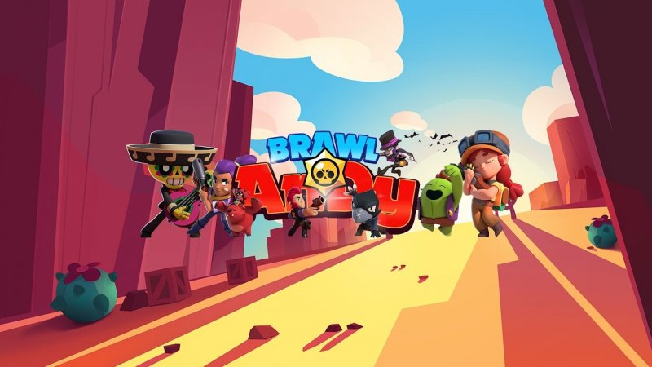

Кондуктор, поздравляю тебя с новым годом, желаю тебе хороших детей, новую машину и Выбить Джанет